匯入或匯出 Map 2.0 地圖
[Map family: new] 將目前圖面和圖片匯出為 .ofp2，檢查缺少的圖片，並在取代樓層草稿前檢查匯入檔案；資源指派需重新設定。
2026-10-03 · https://offision.com/help/zh-hant/map/import-or-export-a-map-2/
Map family: new
Where in Offision: admin app → map/floor-plan (地圖)
確認目的樓層:
地圖檔案是 Map 2.0 圖面，不是 Classic 檔案或 AI 繪圖用的圖片／PDF。匯入會取代目的樓層的草稿；需要備份時先匯出原草稿。

1. 匯出畫面上的圖面
在 Map 2.0 標頭開啟檔案（三點按鈕），選擇匯出地圖。保留下載的 .ofp2。它包含目前畫面上的圖面、未儲存的繪圖編輯和能下載的圖片，但不包含資源指派；目的樓層需要重新指派。
匯出時缺少部分圖片表示檔案已建立但不完整。檢查原始圖片和上傳後再匯出。無法匯出表示匯出失敗；不要把沒有完成的下載當成備份。
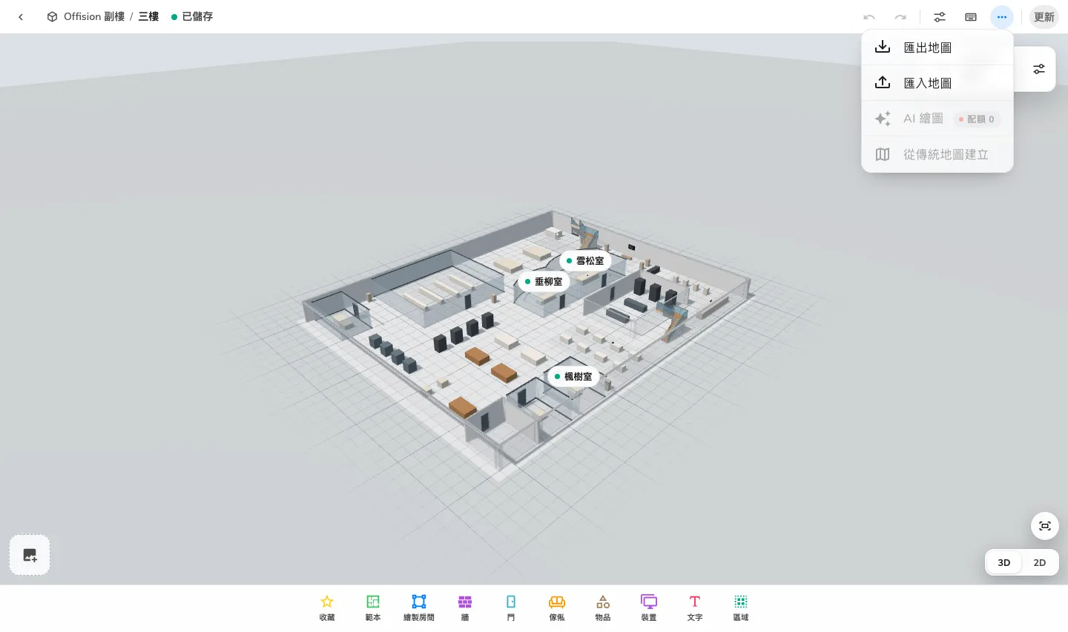
檔案選單提供 Map 2.0 匯入與匯出。匯出保留目前圖面；匯入需另行確認取代。

2. 檢查匯入
開啟目的建築物和樓層，以檔案 → 匯入地圖選擇 .ofp2，檢查地圖預覽。選擇檔案本身不會取代草稿；地圖或樓層不正確時取消。
圖片或 PDF 應使用AI 繪圖。出現不是地圖檔案、由較新版本建立或此地圖已損毀時，請取得有效匯出檔案；把其他檔案改名為 .ofp2 並不能使用。

3. 取代並驗證
確認目的樓層後才選擇取代。此操作取代草稿，不會合併編輯，也不會直接更新已發布地圖。先前已儲存草稿會保留為版本，但此編輯器未提供一般版本復原畫面。取代前請保留自己的匯出檔案。
檢查物件和圖片，重新指派資源，再檢查並更新。在使用者地圖確認房間和座位資料。

